В Академии акварели и изящных искусств Сергея Андрияки прошел концерт посвященный 23 февраля
03.03.2024
Глава управы Роман Рябченко вместе с главой муниципального округа Еленой Кузьменко поздравили жителей района, общественных советников, общественные организации района с прошедшим Днём защитника Отечества и наступающим Международным женским днём 8 Марта.
В Академии акварели и изящных искусств Сергея Андрияки для наших дорогих теплостановцев было подготовлено
выступление хоровых коллективов Ансамбля песни и пляски имени Владимира Сергеевича Локтева с концертом «Шедевры советского кино. "Слышу голос из прекрасного далёка".
Юные артисты подготовили для зрителей удивительный праздник музыки.
От лица жителей района хочу выразить благодарность и признательность
за яркую программу, за хрустальные голоса хористов и массу положительных эмоций.

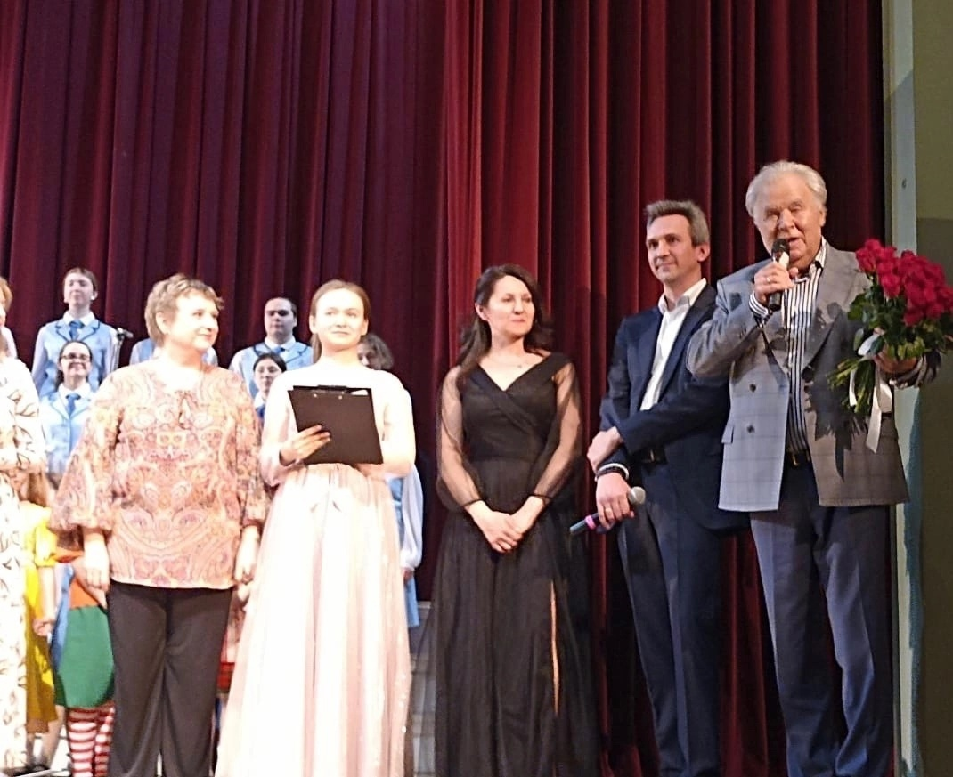

Адрес страницы: http://teplystan.mos.ru/social-services/detail/12202391.html
Управа района Теплый Стан города Москвы

